## ​金错刀战略大单品增长系统班



经济下行期，商业大变革 企业面临的挑战

 内忧

 企业管理难招人难增长难

 1. 上百个SKU被一个SKU干掉

 ② 库存积压，没有动销，没有利润

 3. 砸钱营销，效果平平

 4. 降质求量，口碑受损

 5. 团队躺平，协同乏力

 外患

 各行各业各种”卷“

 ① 卷价格：低价竞赛，无止无休

 ② 卷流量：疯狂争榜，超乎底线

 卷产品：你抄我仿、扎堆高端， 3. 低效混战 4 卷品类：跨界打劫，创新乏力

 5. 卷营销：不投流没销量，投了 没ROI没利润

新商战的第一枪： 大单品

 大单品的打造是企业增长的必修课

 为什么是战略大单品?

看大品牌的大单品

 苹果

 一款手机颠覆传统手机王者诺基亚， 市值21万亿人民币靠战略大单品稳坐世界第一

 小米

 款款战略大单品都是十亿级别，最 新上市小米SU7半个月预售230 亿，战略大单品的成功拉动小米整 体势能及股价

看新品牌的大单品

元气森林

年营收70亿，秉持着“O糖0脂0卡”的 健康理念，在气泡水席卷整个市场 之后，又推出外星人电解质水等10 亿级大单品

ubras

以无尺码快速渗透市场，年营收突 破15亿，稳居天猫内衣品牌实时销量TOP1。适应未来新形势，扩展内 裤、袜子等风口品类，培养小凉风 等爆品IP,进军线下MALL店

看金错刀的大单品案例

 蓝氏×金错刀

 猎鸟乳鸽

 依托猎鸟乳鸽猫粮，全渠道营业额超5.6亿元，主 粮产品累计销售超640万包，连续两年稳居天猫销量TOP1,线上话题20亿。2023年双十一期 间，蓝氏连续斩获4个TOP1:天猫交易榜TOP1、猫粮热销榜TOP1、天猫品牌榜TOP1、抖音直播榜TOP1



波司登×金错刀

极寒系列

2023/24财年营收突破232.14亿，连续七年实现 营收和利润双增长。户外、时尚、登峰系列、舒 适户外系列均推出趋势大单品，同时创新品类冲 锋衣羽绒服助力企业大增长。



铜师傅×金错刀

铜葫芦

推出流量产品铜葫芦，一个SKU一年卖出450 万，流量转化高达47%!



八马茶业×金错刀

超柔冰岛

2024年首月，八马茶业全渠道销售额超7.2亿元， 并强势霸榜京东、抖音、天猫等各大平台茶类目第一，新爆品超柔冰岛10万件快速售罄，乌龙茶、 红茶等多个品类单月销售破亿元

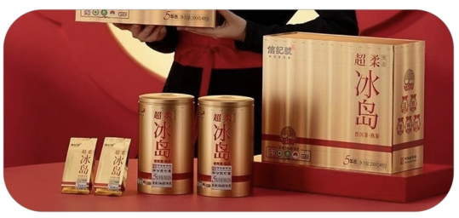

红豆居家×金错刀

红豆绒发热内衣

红豆绒发热内衣，一个SKU一年干到20亿，营业 额过50亿!



会参谋×金错刀

商务顶配

一场品类之战，从工厂到品牌，用爆品模式转型 升级，连续双十一、618霸榜细分类目品类冠军!

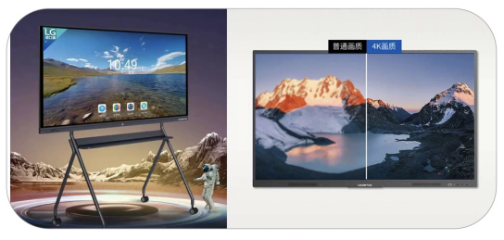

战略大单品

今天的战略大单品销售额占企业高达80%的销售额， 大单品是企业王品，利润品

金错刀开启“战略大单品”新商战时代，

坚决凶狠，创造1亿级/10亿级/100亿级/1000亿级， 战略大单品!

 一个大单品就是企业的航空母舰

一个大单品能救活一个品牌

今天不需要100个50分产品，需要一个 100分的产品

战略大单品成就大品牌

金错刀全新升级

用战略大单品 助力企业大增长

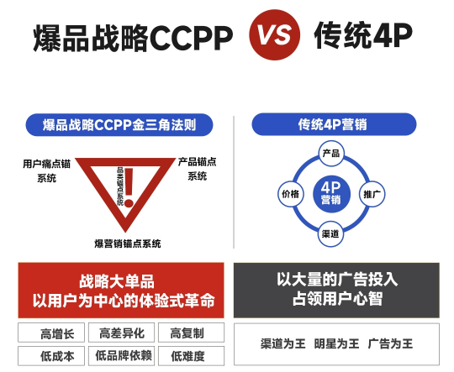

金错刀独创爆品CCPP理论，历经十年，颠覆传统4P 理论，更适合当下的中国企业，更高效率，更低成 本!现已经过千亿销售额的实战验证!(见金错刀案 例库)

课程大纲

 第一天

 ●《用战略大单品的成功赢得全局的胜利》

 (1)大单品，品牌的制胜之道

 (2)大单品的战略意义

 (3)如何用大单品做大品牌

 (4)新老企业的大单品策略

 (5)大单品引爆全渠道的核心

 ●《亿级品类冠军打造全流程》

 品类战略：

 定品类定企业生死，锚定品类的3大 策略，品类之王是终极目标

 (1)大单品定位的四大模型

 (2)大单品品类锚定的四象限

 (3)大单品风口品类的失败陷阱

 品类调研—→品类选择—→品类验证—→定义 品类—→品类创新—→品类布局一→品类增长 —→品类冠军

用户战略：

 得粉丝得天下，超级大痛点才能一击 而中，用户研究的5大工具

 (1)怎么找到黄金用户画像，价值10亿的用户画像工具

 (2)黄金痛点锚的深度调研和聚焦法则

 (3)建立内部用户参与的黄金毒舌机制

 超级市场—→海量用户—→高频场景—→超大 需求—→超强痛点—→超级价值锚

产品战略1:

 构建企业产品战略地图，无地图不作战， 让企业增长从偶然到必然。(小米、 华为级战略规划)

 (1)产品战略四驱飞轮模型

 (2)竞争对手驱动，贴身肉搏构建大单品竞争力

 (3)从单品走向体系的产品矩阵搭建

 (4)价格驱动，产品定价的高效率模型

 营销战略：

 短视频时代的全域引爆，新营销颠覆 传统营销的快准狠策略(第二天下午)

 第二天

 产品战略2:

 打造大单品的护城河，企业干大单品IP

 (1)短视频时代用大单品IP应对降价和抄袭

 (2)研发大单品价值锚创新的7大武器

 (3)大单品IP打造5大路径

 (4)用大单品策略做大利润

 ●《操盘手机制：大单品的组织能力搭建》

 (1)建立“铁三角敢死队”内部立项机制

 (2)从小胜仗到团胜的核心管理

 (3)从产品到研发到营销打通内部的全链路

 ●《品类冠军案例复盘：用成功复制成功》

 (1)新品牌从0到亿的大单品打造过程

 (2)老品牌十亿级大单品的增长突破

 (3)大单品成功和失败的案例策略复盘

 ●《大单品的营销战役》

 营销战略：

 短视频时代的全域引爆，新营销颠覆 传统营销的“快准狠”策略

 (1)一年起盘上亿的新营销打法

 (2)大单品爆营销战3级爆轰模型=千军万马推销员

 (3)爆品级表达4维包装=快下单高内容转化率

 (4)热启动三大高维方法，不烧钱做营销

 (5)上榜营销生死三板斧，放大品牌势能拉动品牌流量

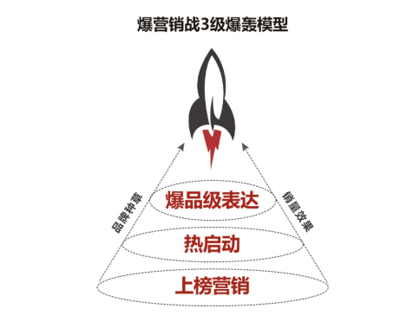

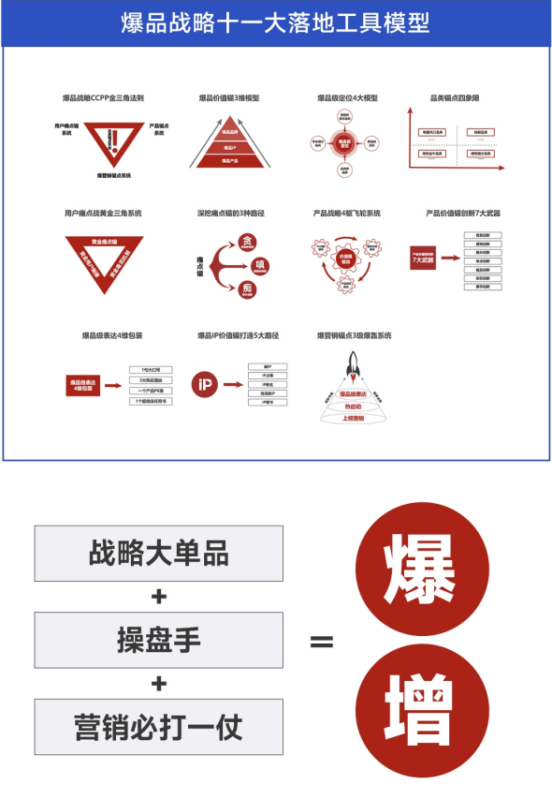

为什么选择金错刀只能选金错刀的

6大购买理由

 1.首家爆品战略培训咨询机构

 金错刀：爆品战略理论提出者和开创者 《爆品战略》:里程碑级的商业理论著作

 2.《爆品战略总裁营》一课 累计销售额超10亿

 3.260+品类冠军 百亿企业信任，千亿销售额验证

 4.劳伦斯世界纪录认证 最多案例的培训咨询机构

 5.独创CCPP理论 更适合中国企业，更高效率、更低成本

 爆品战略CCPP金三角法则 产品锚点 用户痛点锚 品类锚点系统 系统 系统 爆营销锚点系统

 6.“金错刀”商业IP 全网粉丝400万

 9.6亿话题X400万粉丝

学员见证

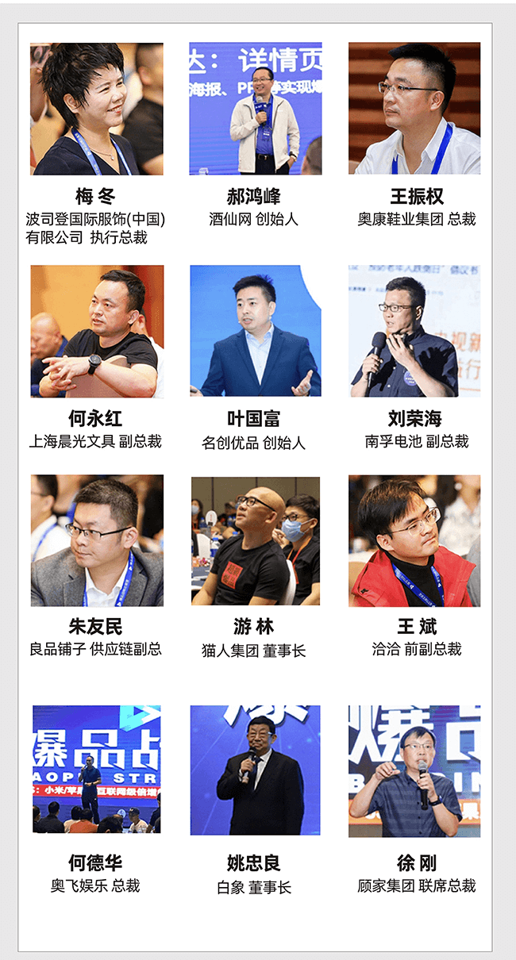

更多知名学员

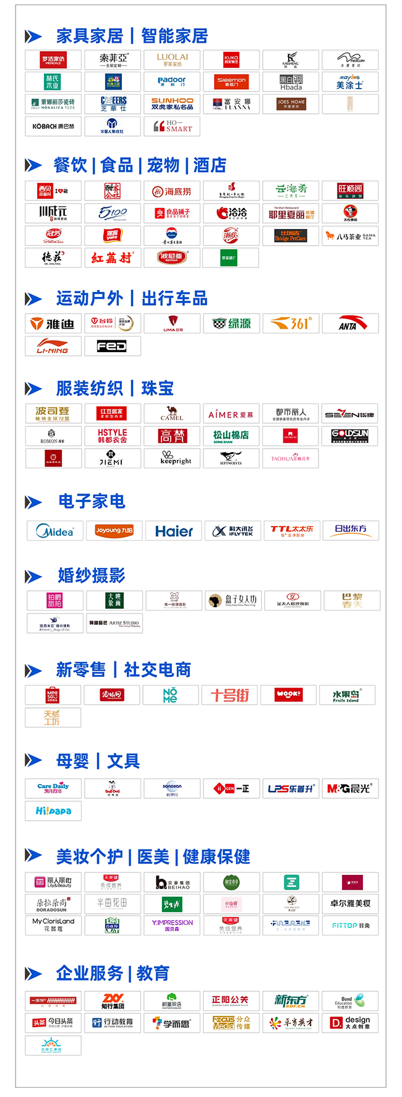

近期参课团队

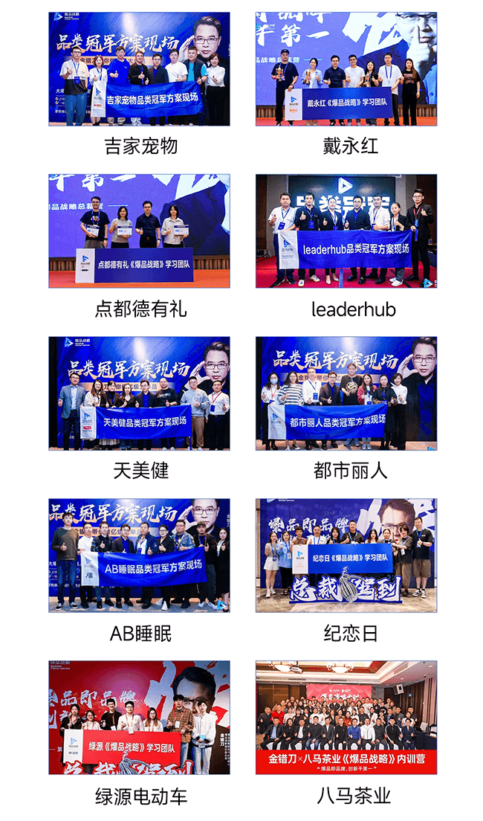

附：金错刀的案例库

 (260+品类冠军，160+上市企业，100+十亿企业，25+百亿企业)

 新商战时代，无大单品不生存

 学习是企业的第一生产力

适合谁听

 1.有终端产品一直没有 打爆的企业

 2.准备加大投入上新产品， 想打造爆品的企业

 3.以前卖得好，现在 增长乏力的企业

 4.生产加工转型想做自主 品牌的企业

 BSI爆品战略研究中心